**§ ...Кожа-зеркало здоровья и красоты.**

***Вспомните! строение кожи и её функции.***

**Как ухаживать за кожей лица подросткам?**

Подростковый возраст – это тот период, когда юношам и девушкам необходимо начинать косметический уход за кожей лица. Потому что, в период полового созревания происходит гормональная перестройка организма, а так как работа сальных желез регулируется преимущественно половыми гормонами, то это естественно отражается и на коже лица. Также, причинами заболевания кожи может стать неправильное питание, недостаток витаминов, грибковые заболевания.

Большинство подростков считают, что необходимость ухаживать за кожей лица в этот период не имеет смысла.

Установлено, что знания косметического ухода могут уменьшить риск развития воспалительных процессов, способствовать скорейшему заживлению уже имеющихся высыпаний и улучшить состояние кожи в целом, а значит сохранить её здоровье и красоту.

Косметический уход за кожей начинается с определения ее типа. Косметологами выделены следующие типы кожи (см. рис. 1)

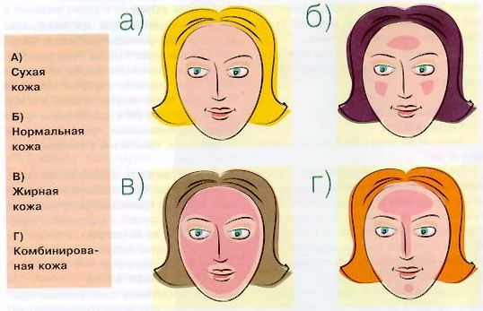

Рис. 1 Основные типы кожи.

Для определения типа кожи выполните тест.

*1 Проведите анализ кожи, как много жирного блеска, жирных пятен?*

*2 Бывают ли у вас прыщи, как часто?*

*3 Поры на лице увеличены?*

*4 Бывает ли, что в течение дня на лице появляется ощущение жирной маски?*

*5 Есть ли у Вас на лице точечные угри?*

*6 После умывания водой вашу кожу стягивает?*

*А – да, часто, много*

*Б – средне, немного, редко*

*В – нет, не вижу, не бывает, очень мало*

*Анализ результатов.*

*А – ваша кожа жирная*

*Отличается жирным блеском, увеличенными порами, угрями и прыщами. Вообще кожа проблемная и требует тщательного ухода. Но жирная кожа дольше других остается молодой, и, старея, превращается в нормальную.*

*Б – нормальная или комбинированная кожа*

*Характерны жирные участки на области подбородка, носа и лба. Такая кожа не требует тщательного ухода в молодости, но в зрелом возрасте она может превратиться в сухую.*

*В – сухая кожа*

*На такой коже почти никогда не бывает прыщей и угрей, но она требует серьезного дополнительного ухода.*

Так, косметологами рекомендовано основное средство – это средство для очищения лица. Это может быть пенка для умывания или гель с противовоспалительным эффектом, которые будут тщательно очищать кожу лица. Если кожа сухая или нормальная, и после пробуждения нет жирного блеска в Т-зоне, то утром такую кожу достаточно просто умыть водой и промокнуть лицо полотенцем. А вечером необходимо очистить кожу с помощью очищающих средств – мягкого геля или пенки для умывания для сухой и нормальной кожи.

**Важно!** *Старайтесь не касаться лица руками, особенно на улице. Установите себе правило: не притрагиваться к лицу пока не помыли руки с мылом. Чистота и правильно подобранный уход – залог здоровой кожи.*

У обладателей комбинированной и жирной кожи в подростковом возрасте, как правило, жирность кожи, периодические высыпания в виде акне (прыщи). Все средства ухода нужно применять утром и вечером в следующем порядке: умывают гелем или крем-гелем лицо и протирают лосьоном. Не рекомендуется наносить средства на кожу вокруг глаз. Гель нужно тщательно смывать теплой водой. Лосьон смывать не нужно, после него можно наносить себорегулирующий крем.

Очень важное место имеет соблюдение специальной диеты. Сокращается потребление жиров и углеводов, а предпочтение нужно отдать продуктам, богатым витаминами, белками и другими полезными микроэлементами. Полностью нужно отказаться от пряностей, уменьшить потребление соли.

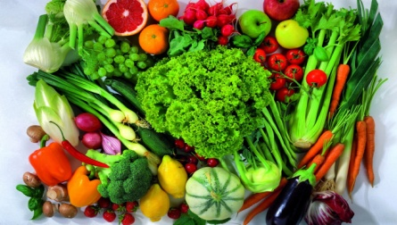

**Рис.2** В пищу принимать как можно больше фруктов, овощей, зелени.

**Имей ввиду!** *Уход подростков за кожей лица должен иметь комплексный характер, а не заканчиваться на соблюдении правил гигиены, в лучшем случае.*

**Вопросы и задания**

1. Выделите причины образования акне на коже лица подростков.

2.Почему возникает необходимость использования косметических средств для ухода за кожей лица?

3. Выполните творческий проект. Разработайтепрограмму ухода за кожей лица своего типа. Для этого:

1) Проведите анализ рекомендованных косметологами-дерматологами серии средств по уходу за вашим типом кожи, используя ресурс открытого доступа: <http://zolushka.h11.ru/skin.htm>).

2) Составьте список рекомендованных продуктов питания подростка, предложенных диетологами.

3) Разработайте буклет - памятку "Программа ухода за проблемной кожей подростка"

***Дополнительная информация***

**1. Нормальная кожа**

Нормальная кожа выглядит чистой и свежей, отличается натянутостью, эластичностью, отсутствием шелушения. Она имеет розовый оттенок (за счет равномерного кровоснабжения), на ощупь гладкая и упругая. Нормальная кожа содержит достаточно влаги и жировой смазки. На ней почти не видно пор, черных точек и морщин. **2. Жирная кожа лица**

Жирная кожа характеризуется чрезмерным блеском из-за повышенной сальности и недостаточного кровоснабжения, избыточный жир закупоривает поры. Она склонна к появлению прыщей и угрей, иногда имеет загрязненный вид. Поры на ней резко расширены, нередко закрыты черными точками.

**3.Сухая кожа лица**

Сухая кожа может иметь разное происхождение, и поэтому внешний вид ее неодинаков. В молодом и среднем возрасте сухость кожи бывает «естественной». В этом случае сухая кожа выглядит нежной, тонкой, с матовым оттенком. Поры на ней незаметны, но уже в молодом возрасте могут появляться тонкие морщинки. Иногда, при отсутствии специального ухода, она шелушится, может появиться ощущение стянутости или раздражение. Такая кожа очень сильно реагирует на изменения температуры окружающего воздуха, плохо переносит мыло, мази и некоторые смягчающие кремы. Следует иметь в виду, что чрезмерная сухость кожи может быть обусловлена недостатком жира в организме как в силу низкого его поступления с пищей, так и из-за нарушения жирового обмена при заболеваниях печени или поджелудочной железы. Кроме того, повышенная сухость кожи может быть связана с дефицитом витаминов А, С, PP.

**4.Смешанная (комбинированная) кожа** встречается очень часто. Она характеризуется неравномерным распределением жировой смазки на различных участках лица. Обычно на носу, лбу, подбородке (так называемая Т-зона) кожа имеет все признаки жирной, то есть постоянно блестит, часто покрывается угрями и прыщиками, а вокруг глаз и на щеках — кожа нежная и сухая, иногда шелушится, на ней легко возникают морщины. Смешанный тип кожи следует учитывать при уходе за ней и применять разные способы ухода за отдельными участками.

**§... "Только у здоровой нации есть будущее"**

***Письмо- обращение учеников 11 класса химико-биологического профиля к 8-ми классникам***

***(юношам и девушкам)***

*"Здоровье до того перевешивает все остальные блага жизни, что поистине здоровый нищий счастливее больного короля "(А.Шопенгауэр)*

***Дорогие друзья!*** Сегодня на современном этапе развития нашего обществалюди все чаще задумываются о своем будущем, о том, как сохранить здоровье и увеличить продолжительность жизни, воспитывать здоровых детей, на которых строится будущее нашей нации, и в целом будущее нашей планеты. Однако, все чаще появляются на свет дети с врожденными хроническими заболеваниями, и проблема здоровой нации становится актуальной.

Согласно самому всеобъемлющему определению Всемирной организации здравоохранения, здоровье-это состояние полного физического, душевного и социального благополучия. Оно, несомненно, включает в себя такие показатели, как отсутствие болезней и травм. Установлено, что здоровье людей только на 25 процентов зависит от генетических факторов, а 75 процентов определяется образом жизни человека, состоянием окружающей среды и уровнем здравоохранения.

Отсюда, очевидна роль личностных знаний в формировании индивидуального здоровья каждого отдельно взятого гражданина нашей страны в масштабах национального здоровьесбережения.

Сохранить здоровье можно только при здоровом образе жизни, который затрагивает биологические и социальные стороны жизни человека, а также это и разумное удовлетворение материальных, духовных потребностей, реальное оценивание меры своих возможностей.

Здоровый образ жизни предполагает, что человек сознательно корректирует и разумно управляет собственным поведением. Однако, это не всегда так, и пренебрежение требованиями медицины или незнание, приводят к тяжелейшим болезням. Намеренное введение в организм особо опасных веществ ради получения кратковременного удовольствия приводят к возникновению неизлечимых болезней, преждевременному изнашиванию организма и потере социального статуса уже в молодом возрасте, а значит рождение здоровых детей и становление гармоничной личности исключается.

Самый известный тому пример- ВИЧ инфекция, переходящая в СПИД, является в истории человечества крупнейшим событием 20 века, которое можно поставить в один ряд с двумя мировыми войнами, как по числу жертв, так и по ущербу, который она наносит обществу. Но в отличие от военных действий ВИЧ-инфекция распространилась незаметно, и человечеству открылись уже последствия этого тайного распространения - болезнь и смерть миллионов людей. Как в настоящее время возможно повлиять на ситуацию распространения ВИЧ? Многие научные институты мира работают над созданием вакцин, но ни одна из них не оказалась достаточно эффективной из-за выраженной изменчивости вируса. Остается только одно: задуматься о правильности выбора своего круга общения, заниматься спортом, общаться с природой и не пренебрегать теми знаниями, которые дает учитель в школе, влияя на становление высоконравственной личности с юного возраста.

Общаться с природой и жить с ней в гармонии- еще один залог здоровья, который определяет наше будущее. Люди изменяют среду для своего благополучия, при этом загрязняя её, изменяя климат, отрицательно воздействуя на многообразие видов в природе. Следовательно, природа так или иначе оказывает отрицательное воздействие на человека, приводя к увеличению известных и новый заболеваний. Человек неотъемлемая часть природы, поэтому он должен жить с ней в гармонии. Яркие примеры представлены не только в учебниках экологии и биологии, но и на страницах литературных произведений, таких как: «Господин из Сан-Франциско» И.А.Бунина, герой Базаров из произведения И.С.Тургенева «Отцы и дети», где прослеживается мысль о том, что: « Природа не храм, а мастерская, человек в ней работник». Нам нужно осознать и научиться исправлять свои ошибки в отношении понимании культуры обращения человека с природой. А значит следует научиться думать о природе как о сообществе , а не как о кладовой товаров.

Чтобы быть здоровым надо вести активный образ жизни. На сохранение и укрепления здоровья оказывает влияние движение, и когда родители, учителя или врачи просят менять вид деятельности или заняться спортом - это не придирки или замечания, поскольку именно движение обеспечивает гармоничное развитие всех систем организма. Но с развитием цивилизации, человек меньше затрачивает усилий, что снижает двигательную активность, и многие подростки сегодня страдают гиподинамией, поэтому активный образ жизни может быть организован в спортивной секции, ходьбе на свежем воздухе, катании на лыжах, коньках.

Специалистами по спортивной медицине установлено, что активный образ жизни задерживает процесс старения на 10-20 лет. Стоит задуматься над словами древнего персидского врача Авиценна: «Умеренно и своевременно занимающиеся физическими упражнениями человек, не нуждается ни в каком лечении».

Только если каждый человек научиться вести здоровый образ жизни, то он внесёт личный вклад в общее дело-формирование здоровой нации, у которой есть светлое будущее.

Желаем вам удачи в приобретении новых знаний, а также их использовании в повседневной жизни!

**Вопросы и задания для обсуждения:**

1. На какие показатели здоровья обращают внимание авторы письма-обращения?

2.Что необходимо делать каждому человеку, чтобы сохранить свое здоровье?

3.Проведите анализ своего режима дня и определите , сколько времени вы отводите на организацию активного образа жизни, что в него входит?

4.Почему поведение человека определяет уровень здоровья и благополучия? Приведите примеры с опорой на полученные знания из курса "Биология. Человек и его здоровье. 8 класс" о распространении заболеваний, передающихся половым путем.

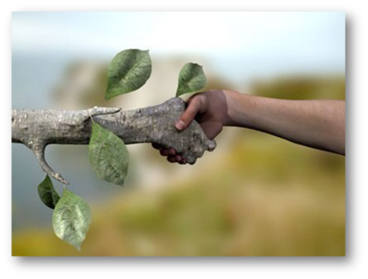5. К чему призывает рисунок № 1? Почему это актуально для сохранения здоровья?

Рис.1

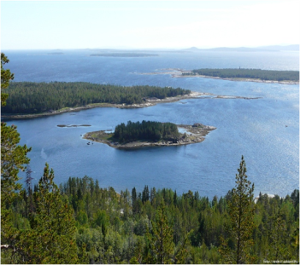6. Проанализируйте представленные рисунки и допишите определение "Здоровый образ жизни- это..."

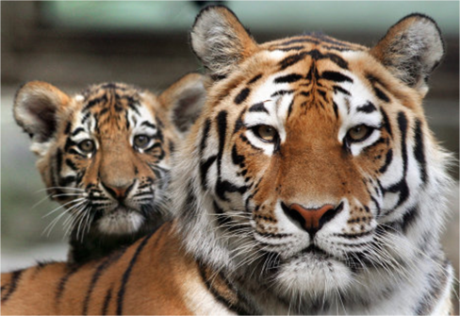

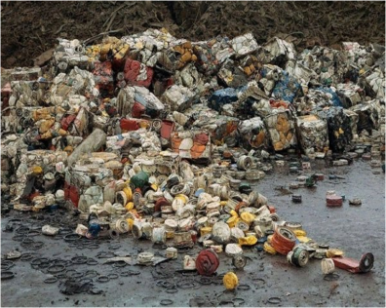

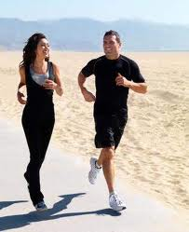 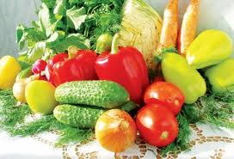

***Ролевая игра 1."Принятие решения"***

*Содержание занятия*

*1.Работа с текстом "Подростки"*

***Подросток 1. Егор***

*Быть подростком непросто. Приходится принимать много решений. И все, родители, друзья имеют готовый ответ. А я не знаю кто прав. Вторник оказался самым ужасным днем в моей жизни. Я не справился с контрольной по математике, физике. Мой друг обиделся на меня, что я не хожу на баскетбол. А чего туда ходить, если я плохо владею мячом, и выгляжу как дурак. Наверное, это не для меня. Хотя я и не знаю, что для меня, вроде баскетбол- это движение. Родители постоянно ругаются, что не учу английский язык. Он мне не нравится, я так хочу, чтобы меня оставили в покое!*

***Подросток 2. Вероника***

*Есть много вещей, которые важны для меня,- друзья, родители, школа. Как ни трудно, но я пытаюсь найти время для всего, потому что все это мне нравится и должно быть в жизни каждого человека. Я решила посещать летние занятия, чтобы подтянуть математику. Родителям помогаю на даче, с мамой сажаю великолепные цветущие растения, которые радуют нас своим цветением и ароматом. Решила, что дружить с Олесей и Аней не буду, не буду давать им списывать домашние задания- я поняла, что дружат они со мной только ради этого, а в остальные дни не приходят ко мне и не гуляют со мной, не играют. Я дала себе слово не вступать в споры со своей старшей сестрой. И очень хочу победить в конкурсе проектов по компьютерной графике. Сижу, и потихонечку делаю макет.*

2. Практико-ориентированное задание.

1.Отметьте, какие черты характера у Егора и Вероники

|  |  |
| --- | --- |
| Черты характера | |
| Егор | Вероника |
|  |  |

2 Зафиксируйте черты в таблицу и проанализируйте их

(Варианты ответа: трудно дается принятие решения, суеверность, поддается влиянию со стороны сверстников, не хватает индивидуальности, низкая самооценка, нет цели, не боится принять решение, самоуважение, ясные цели, уверенность в себе, нацеленность на результат)

3. Определите с помощью таблицы неуверенного в себе подростка и уверенного в себе.

4. Предложите пути устранения недостатков своего характера, стать более уверенным в себе

5.У какого подростка высока вероятность начать курение?

6.Как нужно действовать подростку? Предложите возможные варианты концовок описанных ситуаций в тексте с подростками.

*Прими к сведению!*

**Карточка последовательности принятия решения. Прежде чем принять решение, проанализируй ситуацию, дай ответы сам себе на предложенные вопросы.**

1.Какие существуют возможные варианты принятия решения?

2.Каковы положительные и отрицательные последствия каждого из вариантов?

3.Могу ли я отказаться от этого варианта?

4.Если нет, принимал ли я подобные решения в прошлом? Если да, то было ли это решение правильным, и могу ли я снова принять его сейчас?

5.К кому из взрослых я могу обратиться за советом по поводу решения?

6.Каково же мое окончательное решение? Как действовать?

***Ролевая игра2 "Остров мечты"***

*Содержание занятия*

1. Целеполагание.

Помочь узнать себя, выявить свои сильные и слабые стороны, определить намеченные цели и выработать план по их достижению.

Здоровье- это не фиксированное состояние, а непрерывно протекающий процесс. Оно включает в себя все цели , интересы, привычки. В нем всему есть место. Это чувство любви к самому себе полное достоинства и уважения.

2. Из предложенного списка необходимо выбрать одну мечту.

"Здоровье. Богатство. Слава. Любовь. Дружба. Семья"

3.Выполните следующую работу с таблицей. Выберите 5 основных целей, которые вы перед собой ставите в выбранной вами мечте. Расположите их по мере убывания и значимости в следующих колонках:

|  |  |  |  |
| --- | --- | --- | --- |
| Плюсы - это  5 ярких положительных черт своего характера | Цели | Минусы- это 5  ярких отрицательных черт своего характера | Результат |
|  | 1 |  |  |
|  | 2 |  |  |
|  | 3 |  |  |
|  | 4 |  |  |
|  | 5 |  |  |

4.Проведите анализ. Посмотрите, если колонки "плюс" и "цель" совпадают, соедините их линией.

5. Составьте план действий по совершенствованию своих плюсов и избавлением минусов. Обратите внимание, есть ли склонность в черте характера "быть как все" и закурить в обществе, если это делают другие.

*6.*На достижение целей большое влияние оказывают сверстники, их мнение в отношении положительных последствий курения.

Организуется работа "Путешествие сигаретного дыма" в 2 группах. Работа с текстом

Первая группа .Что происходит в организме через несколько минут после первой затяжки дыма?

Вторая группа. Последствия курения.

|  |  |
| --- | --- |
| Отрицательное воздействие | Другое воздействие   * Миф 1. "выглядеть как надо" * Миф 2 " эффект расслабления" |
|  |  |

7. Рефлексия "Вы рискуете своими легкими"

Учитель задает командам вопросы о содержании сигаретного дыма и воздействии его на организм. В качестве ответа учащиеся говорят "Ответ- Почему". Если ответ правильный- команда получает балл, если ответ неверный команда получает "дефект": набор желтых зубов курильщика, прокуренные волосы, землистый цвет лица (дефекты д.б. распечатаны в цветном виде)

*Вопросы.*

*1.При курении человек вдыхает тот же ядовитый газ, что содержится в выхлопных газах автомобиля. Назовите его. (угарный газ)*

*2.Какие органы наряду с легкими больше всего страдает от последствий курения? (сердце, пищеварительная система)*

*3.Если человек выкуривает пачку в день на протяжении года, сколько смолы оседает в его легких? (около литра)*

*4.Курение вызывает сильное привыкание.(верно)*

*5.Что означает "пассивное курение"?(некурящий человек вдыхает запах дыма, в котором содержатся канцерогены)*

*6.Чем больше человек знает о курении, тем меньше вероятность, что он возьмет сигарету в рот.(да)*

*7.Назовите три самые актуальные причины, по которым люди отказываются от курения (дурной запах изо рта, некурящие родители, землистый цвет лица)*

8. Что из обсуждаемого сегодня вас удивило или встревожило? Сделайте вывод по проделанной работе.